Botoil ttiki
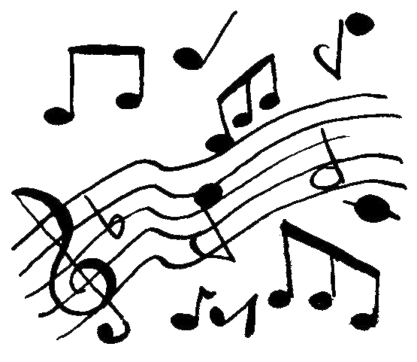
Errepika : Botoil ttiki, botoil ttiki
Nahi nuka otoi utzi
Ni baniak, nahi diat
Bizitzea berriz hasi.

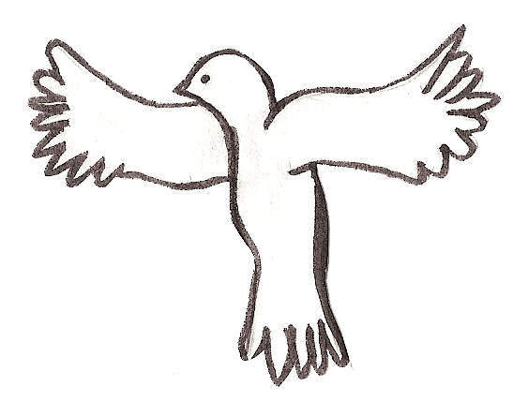

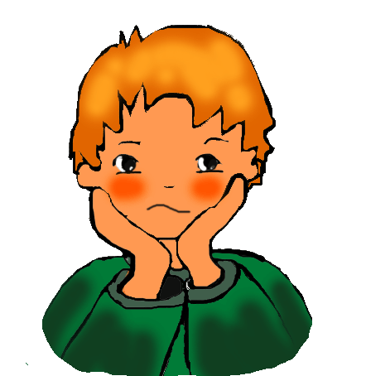
1
Egona nauk ostatuan
Pesta egiten gostuan,
Gaur sosik ez edateko
Baso baten pagatzeko.

2
Orai diat buruan min
Eta sakelak zoin arin,
Dirua behar galdegin
Trago bat nahi badut egin.

3
Badut naski pena aski,
Aro txarra zen biziki.
Gau guzian dut atxiki
Enekilan botoil ttiki.

Aberatsa ez ta gaizki
Emazteki ta iguzki.
Ni pobreki egiazki
Bakarrik hi botoil ttiki.

4
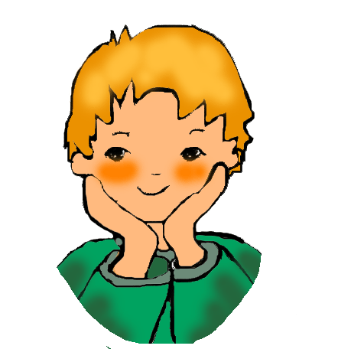

Azken errepika : Botoil ttiki, botoil ttiki
Ez nezakala atxiki.
Nahi diat, behar diat
Hi gabe bertzela bizi.

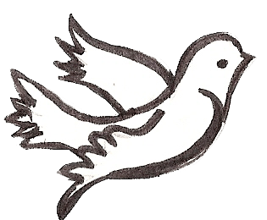

Lehen hitzak/Paroles originales : Tom Paxton
Hitz frantsesak/paroles françaises : Graeme Allwright

Euskal Moldadura/adaptation basque : Jean-Pierre Mendiburu – Michel Caillaba
Doinua/Musique : Tom Paxton

Botoil ttiki
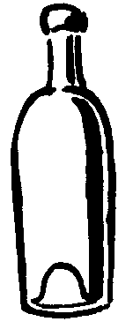

Errepika : Botoil ttiki, botoil ttiki
Nahi nuka otoi utzi
Ni baniak, nahi diat
Bizitzea berriz hasi.
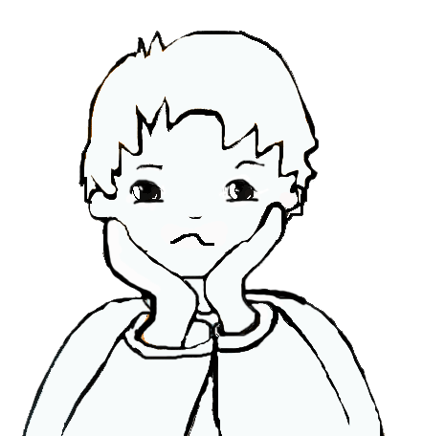

1
Egona nauk ostatuan
Pesta egiten gostuan,
Gaur sosik ez edateko
Baso baten pagatzeko.

2
Orai diat buruan min
Eta sakelak zoin arin,
Dirua behar galdegin
Trago bat nahi badut egin.

3
Badut naski pena aski,
Aro txarra zen biziki.
Gau guzian dut atxiki
Enekilan botoil ttiki.

4
Aberatsa ez ta gaizki
Emazteki ta iguzki.
Ni pobreki egiazki
Bakarrik hi botoil ttiki.

Azken errepika : Botoil ttiki, botoil ttiki
Ez nezakala atxiki.
Nahi diat, behar diat
Hi gabe bertzela bizi.

Lehen hitzak/Paroles originales : Tom Paxton
Hitz frantsesak/paroles françaises : Graeme Allwright

Euskal Moldadura/adaptation basque : Jean-Pierre Mendiburu – Michel Caillaba
Doinua/Musique : Tom Paxton

